Муниципальное автономное дошкольное образовательное учреждение
«Верхнекетский детский сад»
Верхнекетского района Томской области

Открытое занятие по математике «Путешествие по сказкам»

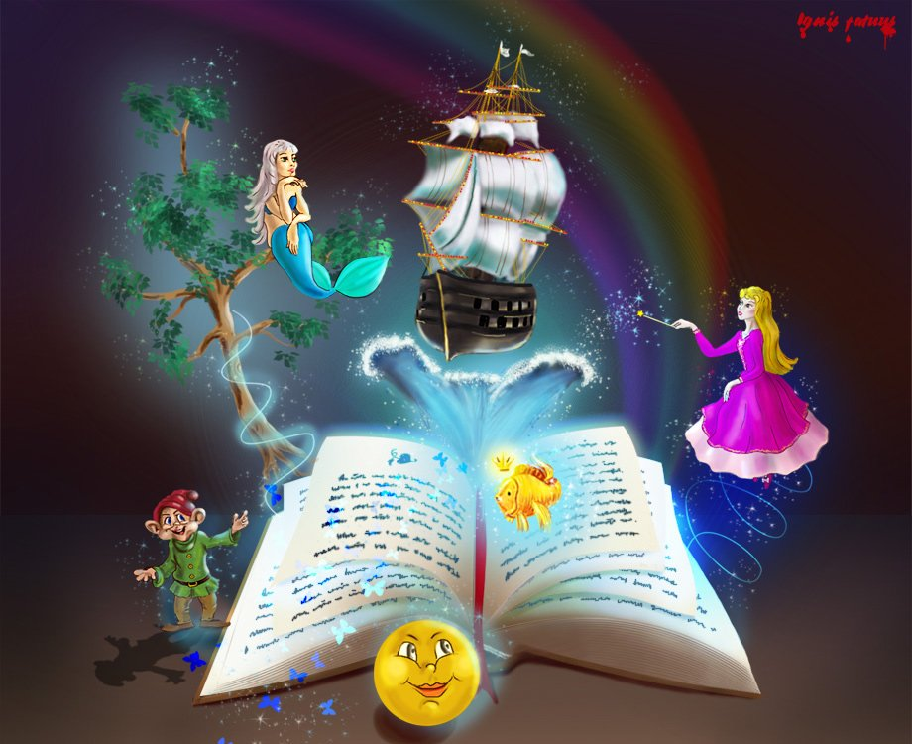

Воспитатель: Крамаренко Н.Н.

Белый Яр 2018г.
Образовательная область: Познание
Задачи:
• Закрепить знания детей о геометрических фигурах
• Формировать умение соотносить количество предметов с числом.
• закрепить знание количественного и порядкового счета, умение распознавать цифры до 5 и соотносить их с количеством предметов
• Закрепить умение ориентироваться в пространстве: слева, справа, вверху, внизу и т.д.
• Закреплять знания о днях недели,
• Развивать память, речь, логическое мышление, воображение.
• Воспитывать умение прийти на помощь, дружеские взаимоотношения.
Оборудование:
«Ковёр-самолёт», геометрические фигуры - «заплатки», карточки с цифрами,
герои сказок, дорожки разной длинны,угощенье.

ХОД ЗАНЯТИЯ
1.Ребята, вы любите сказки? Вы хотели бы отправится в путешествие по сказкам. Вместе со сказочными героями мы будем считать, вспомним цифры, знакомые вам геометрические фигуры, будем играть и отгадывать загадки. Нам нужно сказочным героям рассказать о днях недели, но кто знает, что нужно для того, чтобы справиться со всеми заданиями на занятии? (Слушать внимательно вопросы воспитателя).
1, 2, 3, 4, 5
Все умеем мы считать,
Отдыхать умеем тоже.
Руки за спину положим,
Голову поднимем выше
И легко-легко подышим.

2. Закрепление знаний геометрических фигур.
Воспитатель
Ребята, вы любите сказки? А какие сказки вы можете назвать? Кто предложит, как можно попасть в сказку?
Ребята, есть у меня волшебный «ковер-самолет», мы на нем и отправимся путешествовать.
Воспитатель разворачивает «ковер-самолет», а там дырки в виде геометрических фигур.
-Ковер у нас оказался в дырках, мы не сможем отправиться на нем путешествовать.
Это мышка прогрызла наш «ковер-самолет», давайте отремонтируем, поставим заплатки.
Но дырки необычной формы, их мышка прогрызла в форме геометрических фигур, вот нам и придётся ставить заплатки.

На подносе лежат геометрические фигуры. Дети накладывают и определяют те «заплатки», которые подходят для дырки на ковре.
«Называйте, какую геометрическую фигуру вы берёте».
Воспитатель
А сейчас предлагаю поиграть в игру «Делай, как я». Мирослав будет вам показывать геометрические фигуры пальчиками, а вы будете повторять и называть их.
Закрывайте глаза, повторяйте волшебные слова и начинаем полёт.
С вами мы уже в полёте
На ковре, на самолёте.
Он по небу быстро мчится,
Что же с нами приключится?
Сядем мы вот в этом месте-
Будет очень интересно!
Мы прилетели в сказку «Теремок»
Смотрите, нас встречают все жители Теремка. Давайте их сосчитаем. Сколько всего?
Кто стоит между?
Кто стоит за…?
Кто стоит перед…?
Кто стоит около…?
Кто стоит рядом с… ?
Кто слева около…?
Я знаю, что мышка, лягушка, лисичка, волк и зайка любят играть в футбол, но у всех футболистов на майках имеются номера. Давайте и нашим игрокам прикрепим номера. Мышка стоит первая, значит и номер у неё будет первый (прикрепляем цифры соответственно месту). Какой номер у …….?
Зверята, а вы перед футболом делаете разминку? Нет? Это неправильно - необходимо делать разминку, чтобы мышцы были развиты.
1 – подняться, потянуться.
2 – согнуться, разогнуться.
3 –нам резко повернуться.
А 4 – руки шире.
5 – руками мы помашем.
6 - на стульчики присядем.

Вот мы и помогли героям Теремка справиться с трудностями, а теперь полетели дальше.
С вами мы опять в полёте.
На ковре, на самолёте.
Он по небу быстро мчится,
Что же с нами приключится?
Сядем в сказке в этом месте.
Будет очень интересно!

Воспитатель
А прилетели мы с вами в сказку «Гуси-лебеди». Давайте поздороваемся. Знаете, ребята, сестрица Алёнушка и братец Иванушка в этом году пошли в детский сад в среднюю группу, как и вы. В садике воспитательница дала им выполнить домашнее задание, но справиться они никак не могут. Давайте поможем брату с сестрой.
Надо, ничего не говоря, ответ показывать цифрой. Приготовьте цифры.
Сколько хвостов у двух котов?
Сколько пальцев на руке?
Сколько лап у зайчонка?
Сколько ушей у собаки?
Сколько лап у кошки?
Сколько хвостов у коня?
Сколько глаз у светофора?
Смотрите, как повеселели и обрадовались Алёнушка и Иванушка.

Ну, отправляемся в следующую сказку?
С вами мы опять в полёте.
На ковре, на самолёте.
Он по небу быстро мчится,
Что же с нами приключится?
Сядем в сказке в этом месте.
Будет очень интересно!
Как вы думаете, в какую сказку мы прилетели?
Правильно, это сказка «Маша и медведь». Маша, как всегда, сидит в корзинке за спиной у Мишки. Куда вы идёте? Ребята, тут у них какое-то письмо.
«Машенька и Михайло Потапович! Приглашаю вас в гости во вторник после обеда».
Колобок.
Воспитатель: Но дело в том, что ни Маша, ни Мишка не знают дней недели, а отказываться от приглашения некрасиво. Я предлагаю рассказать и выучить с ними дни недели.
Мы поможем Маше и Мишке запомнить то, что мы будем говорить. А теперь давайте назовём все дни недели. Кто скажет, сколько дней в неделе? (Считаем) Какой сегодня день недели? Завтра? Вчера? Какая по счёту пятница? и т. д.
А в приглашении говорится, что прийти надо после обеда, это когда, после какого времени суток?
Вам теперь понято, когда в гости надо идти? Во вторник после обеда!
С вами мы опять в полёте.
На ковре, на самолёте.
Он по небу быстро мчится,
Что же с нами приключится?
Сядем в сказке в этом месте.
Будет очень интересно!
Воспитатель
В какую сказку мы попали?
Дети: Красная Шапочка.
Воспитатель
Ребята, нам нужно проводить Красную Шапочку к домику её бабушки, а для этого нужно выполнить некоторые задания. Давайте, чтобы быстрее добраться до бабушки, выберем самую короткую дорожку.
Какое сейчас время года?
Дети: Зима
Воспитатель: Какие зимние месяцы вы знаете?
Дети: декабрь, январь, февраль
Воспитатель: Сколько их?
Дети: Три.
А чтобы было побыстрее поедем на лыжах, волк нас не догонит. Вот и добрались к бабушке.
Что-то Красная Шапочка мне на ухо сказать хочет. В благодарность за нашу помощь они нам оставляют угощение. Спасибо!
Пора нам возвращаться в детский сад.
С вами мы опять в полёте.
На ковре, на самолёте.
Он по небу быстро мчится,
Должен в группе приземлиться.

Вот мы и в группе. Вам понравилось путешествие по сказкам. На чём путешествовали?
В какие сказки?
Чем мы помогли героям сказки «Теремок», «Гуси-лебеди», «Маша и медведь», «Красная Шапочка»
Что вам запомнилось?
Чему вы научились?
А про гостинец от Красной Шапочки не забыли?
Это конфетки. Угощайтесь.
Вы, ребята, молодцы. Со всеми трудными заданиями справились, в беде никого не оставили.

